DS N°5 sujet A

Consignes pour le contrôle:
- Lire les questions en entier avant d'y répondre.
- Laissez de la place si vous ne savez pas répondre et continuez le contrôle, vous y reviendrez un peu plus tard.
- Le barème est donné à titre indicatif.
- Durée : 1H30

Exercice n°1 : Loi de Descartes : 4 pts

On réalise la réfraction de la lumière avec un demi-disque en plexiglas. La lumière incidente est dans l’air. Puis elle entre par la face plane dans le plexiglas, d’indice n_{p}. On mesure l’angle de réfraction r pour un angle d’incidence i.
- Faire le schéma de l’expérience. Placer et légender les rayons incident et réfracté, les angles incident et réfracté, l’air, le plexiglas, la normale et la surface de séparation entre les deux milieux. 2 pts
- Quel est l’indice de l’air ? 0.5 pt
- Ecrire la 2ème loi de Descartes pour cette réfraction. 0.5 pt
- On mesure pour un angle i = 20,0°, un angle r = 13,5°. Calculer la valeur de l’indice n_{p} 0.5 pt
- On fait une nouvelle mesure pour un angle i = 45,0°. Quelle sera la valeur de l’angle r ? 0.5 pt

Exercice n°2 : Spectre d’une étoile : 3 pts
Les figures 1 et 2 représentent, à la même échelle, les raies d ‘émission de deux éléments différents notés par la suite (1) et (2). La figure 3 représente le spectre de la lumière d’une étoile.
- Si la photo était en couleur, qu’est-ce que l’on observerait à la place du font blanc dans le troisième spectre ? 0.5 pt
- Quel est le nom de la partie de l’étoile qui est responsable de ce font ? 0.5 pt
- Que représentent les traits verticaux noirs dans le spectre de l’étoile ? 0.5 pt
- Quel est le nom de la partie de l’étoile qui provoque ces raies ? 0.5 pt
- Le spectre de l’étoile permet-il de déceler la présence de l’élément (1) et/ou de l’élément (2) dans l’atmosphère de celle-ci ? Justifier. 1 pt

1
2
3

Exercice n°3 : expérience de réfraction : 5 pts

On donne les résultats des mesures effectuées lors de l’étude de la réfraction air/plexiglas :
Angle d’incidence i en degrés | 0 | 10 | 20 | 30 | 45 | 60 | 80 | 90
Angle de réfraction r en degrés | 0 | 7 | 13.5 | 19.5 | 28.5 | 35.5 | 41.5 | 42.5

- Tracer la courbe représentative de sin i en fonction de sin r (n’oubliez pas de préciser les informations essentielles qui doivent figurées sur un graphique). 3 pts
- Déduire de la courbe tracée précédemment la valeur n de l’indice du plexiglas. 2 pts

Exercice n°4 : Questions de cours : 4 pts

- Quels dispositifs peut-on utiliser pour décomposer une lumière ( donner 2 dispositifs) ? 0.5 pt
- Comment qualifie t-on le spectre de la lumière blanche ? 0.5 pt
Comment qualifie t-on le spectre d’une lampe à gaz ? 0.5 pt
- Quelle est la grandeur physique qui caractérise une radiation lumineuse ? Indiquer son symbole et l’unité avec laquelle on l’exprime généralement. 1.5 pts
- Indiquer le domaine des longueurs d’onde des lumières visibles par l’œil humain. 0.5 pt
Indiquer le domaine de radiations correspondant aux ultraviolets. 0.5 pt

Exercice n°5 : Dispersion d'un verre : 4 pts

Un fabricant de prismes en « verre flint » fournit dans l'emballage la courbe d'étalonnage donnant les variations de l'indice n du verre en fonction de la longueur d'onde λ de la radiation incidente.

- Une lumière polychromatique émise par une lampe au mercure contient trois radiations intenses. Déterminer l'indice du prisme pour ces trois raies : pour la radiation violette de longueur d'onde 400 nm, pour la radiation verte de longueur d’onde 580 nm, pour la radiation orange de longueur d'onde 700 nm. 1.5 pts

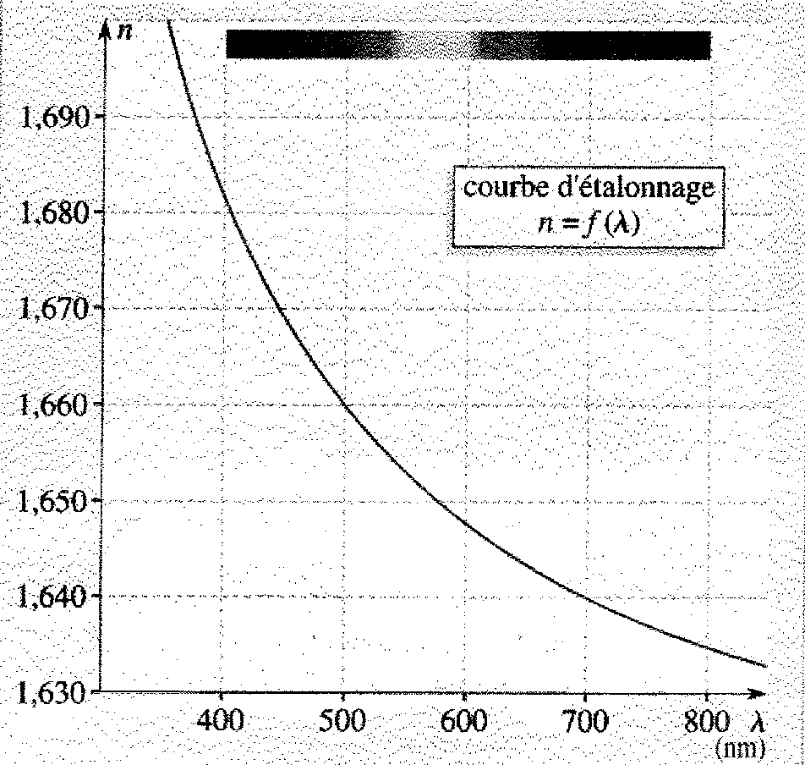
- Un rayon lumineux de cette lampe arrive sur la face d'un prisme, réalisé avec ce verre, sous l'incidence i = 30,0°. Faire un schéma montrant ce qu’il se passe dans le prisme. 1.5 pts

- Déterminer, pour les raies orange et violette, l'angle de réfraction r_{o} et r_{v} (i=30,0°) des rayons à l’intérieur du prisme. 1 pt

